BOSNA I HERCEGOVINA
FEDERACIJA BOSNE I HERCEGOVINE
FEDERALNO MINISTARSTVO OBRAZOVANjA I NAUKE

V O D I Č
za pristup informacijama u
Federalnom ministarstvu obrazovanja i nauke

Mostar, novembar 2020. godine

UVODNE NAPOMENE

Ovaj vodič je pripremljen da bi pomogao podnosiocima zahtjeva za ostvarivanje prava u skladu sa Zakonom o slobodi pristupa informacijama u Federaciji Bosne i Hercegovine („Službene novine Federacije BiH“, broj: 32/01 i 48/11), (u daljem tekstu: Zakon).

Svrha mu je da sve zainteresirane uputi kako što jednostavnije doći do informacija koje su u posjedu Federalnog ministarstva obrazovanja i nauke (u daljem tekstu: Ministarstvo).

Popis dostupnih informacija u Ministarstvu naveden je u „Indeks registru informacija“.

Vodič, kao i „Indeks registar informacija“ su besplatni i dostupni u pisarnici Ministarstva, na web-stranici www.fmon.gov.ba i kod službenika za informiranje.

Sjedište Ministarstva je u Mostaru, u Ulici dr. Ante Starčevića bb.

Vodič pruža odgovore na pitanja:

- Kako dobiti traženu informaciju koja je posjedu Federalnog ministarstva obrazovanja i nauke?
- Kako podnijeti zahtjev?
- Koliko se čeka odgovor?
- Kome se podnosi žalba?

Za sva dodatna pitanja, možete se obratiti službeniku za informiranje.

Nadamo se da će Vam ovaj vodič pomoći u lakšem i jednostavnijem ostvarivanju svojih prava.

PRAVO NA PRISTUP INFORMACIJAMA

U skladu sa Zakonom, svako fizičko i pravno lice ima pravo pristupa informacijama koje su u posjedu Ministarstva, osim kad određenu informaciju ili informacije Ministarstvo izuzme od objavljivanja.

Izuzeci se, u skladu sa Zakonom, mogu utvrditi u sljedećim slučajevima:

- Izuzetak u vezi sa djelokrugom javnog organa (interesi odbrane i sigurnosti, kao i zaštita javne sigurnosti; sprečavanje kriminala i otkrivanje kriminala; zaštita postupka donošenja odluka u javnom organu, uključujući davanje mišljenja, savjeta ili preporuka, s izuzetkom činjeničnih, statističkih, naučnih ili tehničkih informacija) i to samo u slučaju kad Ministarstvo utvrdi da se saopćenjem informacije može osnovano očekivati izazivanje značajne štete za legitimne ciljeve Federacije BiH (član 6. Zakona);

- Izuzetak u vezi s povjerljivim komercijalnim informacijama. U tom slučaju, Ministarstvo je dužno bez odlaganja obavijestiti treću stranu o pojedinostima zahtjeva i upozoriti da će tražena informacija biti saopćena, ukoliko u roku od 15 dana ne obavijesti Ministarstvo da je informacija povjerljiva i navede razloge zbog kojih bi njenim saopćenjem mogla nastupiti šteta. (član 7. Zakona);

- Izuzetak kod zaštite privatnosti. Ministarstvo će uskratiti informaciju ukoliko osnovano utvrdi da informacija uključuje lične interese koji se odnose na privatnost treće osobe. (član 8. Zakona).

Ministarstvo može u potpunosti ili djelimično saopćiti traženu informaciju, bez obzira na utvrđeni izuzetak, ali samo u slučajevima kad je to opravdano javnim interesom (naročito uključujući: svako nepoštivanje zakonske obaveze, postojanje bilo kakvog prestupa, nepravde, zloupotrebe vlasti ili nemara u obavljanju službene dužnosti, neovlaštenog korištenja javnih fondova, opasnosti po zdravlje ili sigurnost pojedinca, javnosti ili okoline), kako je regulisano članom 9. Zakona.

Ukoliko je dio tražene informacije utvrđen kao izuzetak, Ministarstvo će izdvojiti taj dio i saopćiti ostatak informacije, osim ako usljed ovog razdvajanja informacija nije postala nerazumljiva.

PODNOŠENjE ZAHTJEVA

Zahtjev za pristup informacijama se dostavlja u pisanoj formi na jednom od službenih jezika u Federaciji Bosne i Hercegovine.

Zahtjev za pristup informacijama mora sadržavati:

- Ime i prezime, odnosno naziv (pravnog lica), kao i adresu podnosioca zahtjeva. Ukoliko je moguće, treba unijeti i kontakt telefon podnosioca, odnosno broj telefona na koji se može kontaktirati tokom radnog vremena;
- Naziv Ministarstva, kao i naznaku da se upućuje Službeniku za informiranje;
- Dovoljno podataka o prirodi i/ili sadržaju tražene informacije, da bi se omogućilo da službenici Ministarstva uz razuman napor pronađu traženu informaciju.

Ukoliko se zahtjeva lična informacija, zahtjev može podnijeti isključivo osoba na koju se informacija odnosi, njen zakonski zastupnik ili opunomoćenik. Osoba koja podnosi zahtjev i na koju se zahtijevana informacija odnosi dužna je službeniku Ministarstva predočiti ličnu kartu ili drugu ličnu ispravu s fotografijom. Ukoliko zahtjev podnosi zakonski zastupnik ili opunomoćenik, uz zahtjev je potrebno priložiti i dokaz o zakonskom zastupanju, odnosno punomoć, te svojeručno potpisati zahtjev i predočiti ličnu kartu ili drugu ličnu ispravu s fotografijom, kao i kopiju lične karte podnosioca zahtjeva.

OBRAZAC ZAHTJEVA U PISANOJ FORMI

________________________________
(Ime i prezime / Naziv pravnog subjekta)
_____________________________
(adresa)
_____________________________
(kontakt telefon / e-mail)

FEDERALNO MINISTARSTVO
OBRAZOVANjA I NAUKE
Ulica dr. Ante Starčevića bb
88000 Mostar
n/r Službenika za informiranje

PREDMET: Zahtjev za pristup informacijama, dostavlja se

Na osnovu Zakona o slobodi pristupa informacijama u Federaciji Bosne i Hercegovine, molim da mi omogućite pristup informaciji:

_______________________________________________________________________

_______________________________________________________________________

_______________________________________________________________________

_______________________________________________________________________

_______________________________________________________________________
(navesti sadržaj tražene informacije i opisati je sa što više detalja)

Molim Vas da mi traženu informaciju dostavite u ___(broj) kopija. Ukoliko je riječ o informaciji koja je veća od 10 stranica standardnog formata (A4), molim Vas da me o tome obavijestite, kao i o iznosu naknade za njeno umnožavanje.

S poštovanjem,

Datum: ______________ Podnosilac zahtjeva

POSTUPAK I VREMENSKI ROKOVI ZA OBRADU ZAHTJEVA

Obaveza je Ministarstva razmotriti da li je primljeni zahtjev potpun, odnosno da li sadrži sve propisane elemente.

Ukoliko se utvrdi da zahtjev nije potpun, Ministarstvo je o tome dužno rješenjem obavijestiti podnosioca zahtjeva, najkasnije osam (8) dana od dana prijema zahtjeva, ukoliko je navedena adresa prebivališta ili boravišta, odnosno sjedišta podnosioca.

Ukoliko Ministarstvo primi zahtjev za pristup informaciji koja nije u njegovoj nadležnosti, dužno je zahtjev proslijediti nadležnom javnom organu ili instituciji najkasnije osam (8) dana od dana prijema zahtjeva, o čemu mora pismeno obavijestiti podnosioca zahtjeva.

Ukoliko je zahtjevom zatražen pristup informaciji koja u skladu sa Zakonom može biti izuzeta od saopćavanja, ocijenit će se da li je njeno objavljivanje (u potpunosti ili djelimično) u javnom interesu. Ministarstvo je dužno podnosioca zahtjeva rješenjem obavijestiti u roku od 15 dana od dana prijema zahtjeva. Rok može biti produžen, i to:

- ukoliko je prethodno potrebno dobiti izjašnjenje treće strane o saglasnosti za objavljivanje informacije koja sadrži povjerljive komercijalne informacije;
- ukoliko je Ministarstvo dužno obavijestiti treću stranu da će, zbog postojanja javnog interesa, ipak saopćiti informaciju koja je Zakonom utvrđena kao izuzetak od saopćavanja.

Ministarstvo će po hitnom postupku pisano obavijestiti podnosioca zahtjeva o produžetku roka, kao i razlozima tog produženja.

Ukoliko Ministarstvo odbije zahtjev i uskrati pristup traženoj informaciji, u potpunosti ili djelimično, mora podnosioca zahtjeva o tome obavijestiti rješenjem u roku od 15 dana od dana prijema zahtjeva, navodeći zakonski osnov za uskraćivanje informacije, imajući u vidu i faktor javnog interesa, i obavijestiti ga o pravu na prigovor, sa naznakom i adresom organa kojem se podnosi te rokovima i troškovima za podnošenje prigovora. Nezadovoljna stranka protiv ovog rješenja može podnijeti prigovor federalnom ministru obrazovanja i nauke u roku od osam (8) dana od dana prijema rješenja. Rješenje doneseno po prigovoru je konačno u upravnom postupku i protiv njega nezadovoljna stranka može pokrenuti upravni spor kod nadležnog suda.

ODOBRAVANjE PRISTUPA TRAŽENOJ INFORMACIJI

Kad Ministarstvo odobri pristup traženoj informaciji, u roku od 15 dana će rješenjem obavijestiti podnosioca zahtjeva o mogućnosti ličnog pristupa informaciji u prostorijama Ministarstva, ili će traženu informaciju dostaviti pismeno, ukoliko ne prelazi deset standardnih stranica A4 formata.

Ukoliko je riječ o informaciji koja prelazi navedeni broj stranica, Ministarstvo će podnosioca zahtjeva obavijestiti o mogućnostima umnožavanja i iznosu naknade za umnožavanje informacije, te će ista biti dostupna nakon podnošenja dokaza o izvršenoj uplati.

Na podneseni zahtjev, rješenje, kao i na standardnu veličinu (A4) fotokopija, za prvih deset stranica tražene informacije se ne naplaćuje naknada, a za svaku narednu stranicu naknada iznosi 0,50 KM. Ukoliko je riječ o informaciji koja je dostupna u elektronskom obliku, Ministarstvo će podnosioca zahtjeva obavijestiti o mogućnostima preuzimanja i iznosu naknade (5,00 KM po disketi ili disku), te isti ustupiti podnosiocu zahtjeva nakon podnošenja dokaza o izvršenoj uplati.

INDEKS REGISTAR INFORMACIJA

Da biste lakše ostvarili pravo na pristup informacijama i saznali koje su informacije pod kontrolom ovog Ministarstva, preporučujemo da koristite “Indeks registar informacija”.

“Indeks registar informacija” sadrži popis dostupnih informacija u Ministarstvu, besplatan je i dostupan u pisarnici Ministarstva, na web-stranici www.fmon.gov.ba i kod službenika za informiranje.

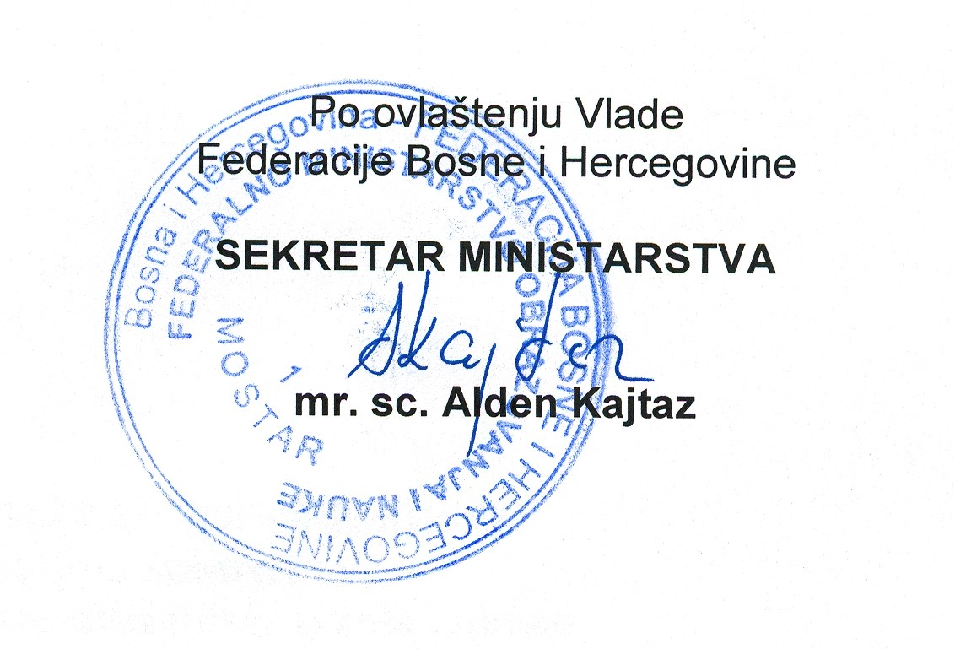

Broj: 01-45-3271/20
Mostar, 05.11.2020. godine

